|  |  |
| --- | --- |
| 发文科室 | 党建办公室 | 科室负责人| |
| 分管领导 | |  |
| **发文时间 | 年 月 日** | |

城市管理综合行政执法局党支部开展

“双报到双服务”志愿服务主题党日活动

为深入贯彻党的二十大三中全会精神，落实机关党组织和党员到社区“双报到”机制，进一步强化党员服务意识，城管局党支部联合豪林社区开展党员“双报到双服务”主题党日活动。

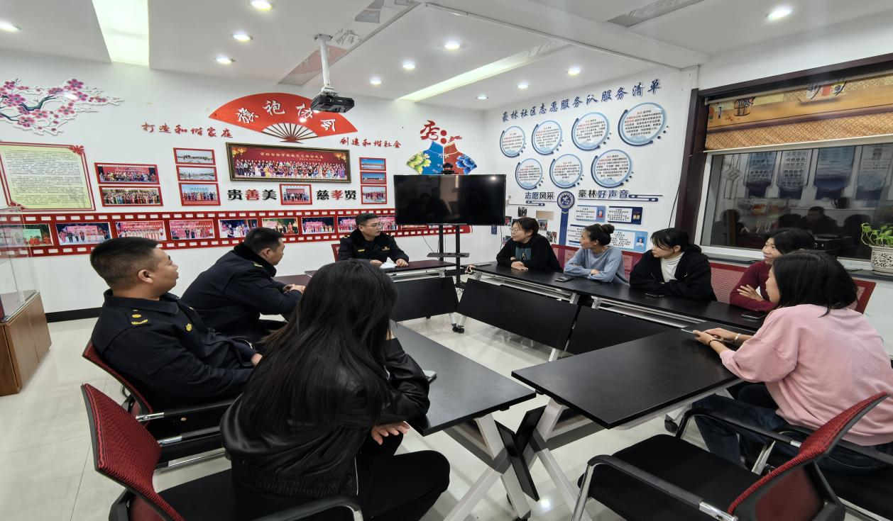

我局在职党员为社区居民宣讲民族政策以及民族团结知识。

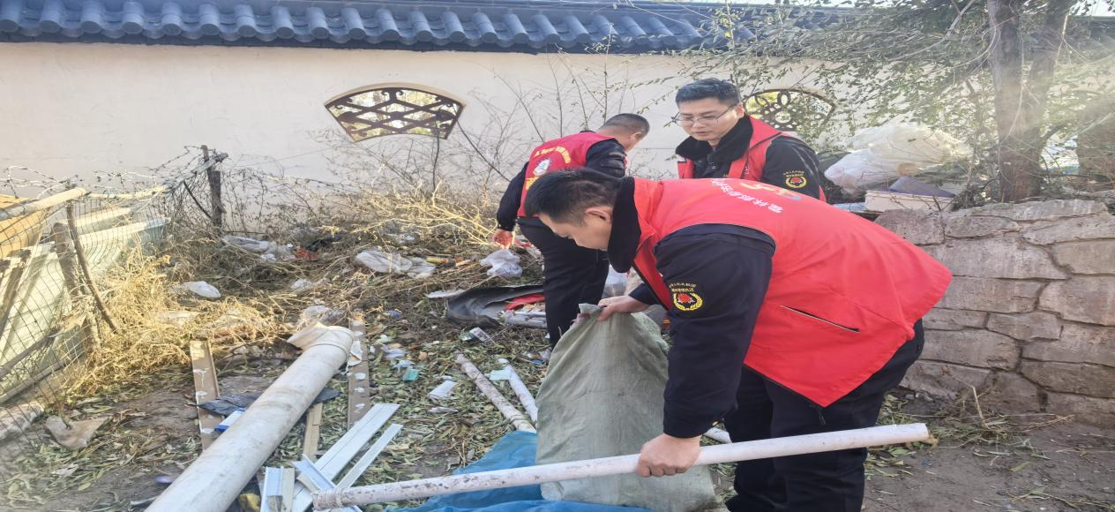

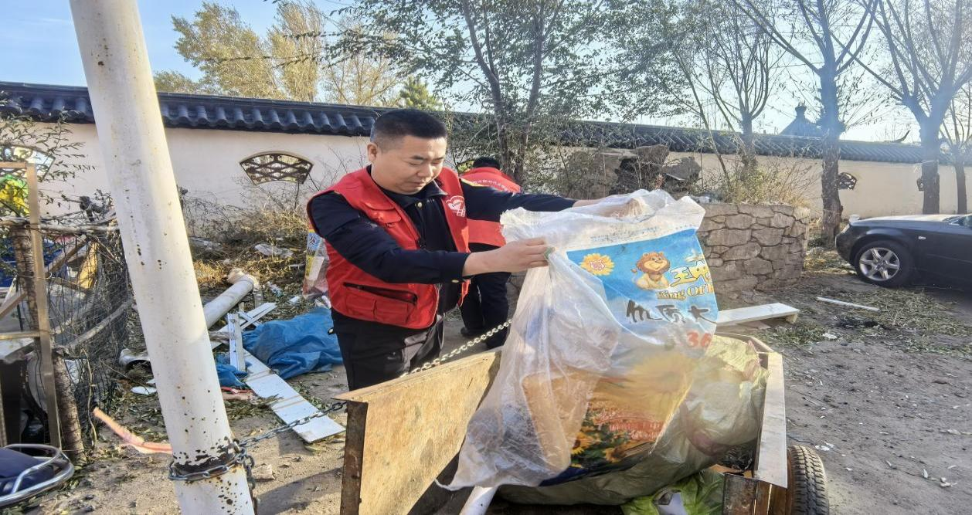

在职党员参与社区环境卫生整治活动，清理小区内乱堆乱放。

通过此次志愿服务活动，拉近了党员与群众之间的距离，以实际行动践行了全心全意为人民服务的初心使命。下一步，我局党支部将继续开展党员“双报到双服务”志愿服务活动。充分发挥党建引领作用。引导党员进社区，为人民群众办实事，提高党员参与志愿服务的积极性、主动性。